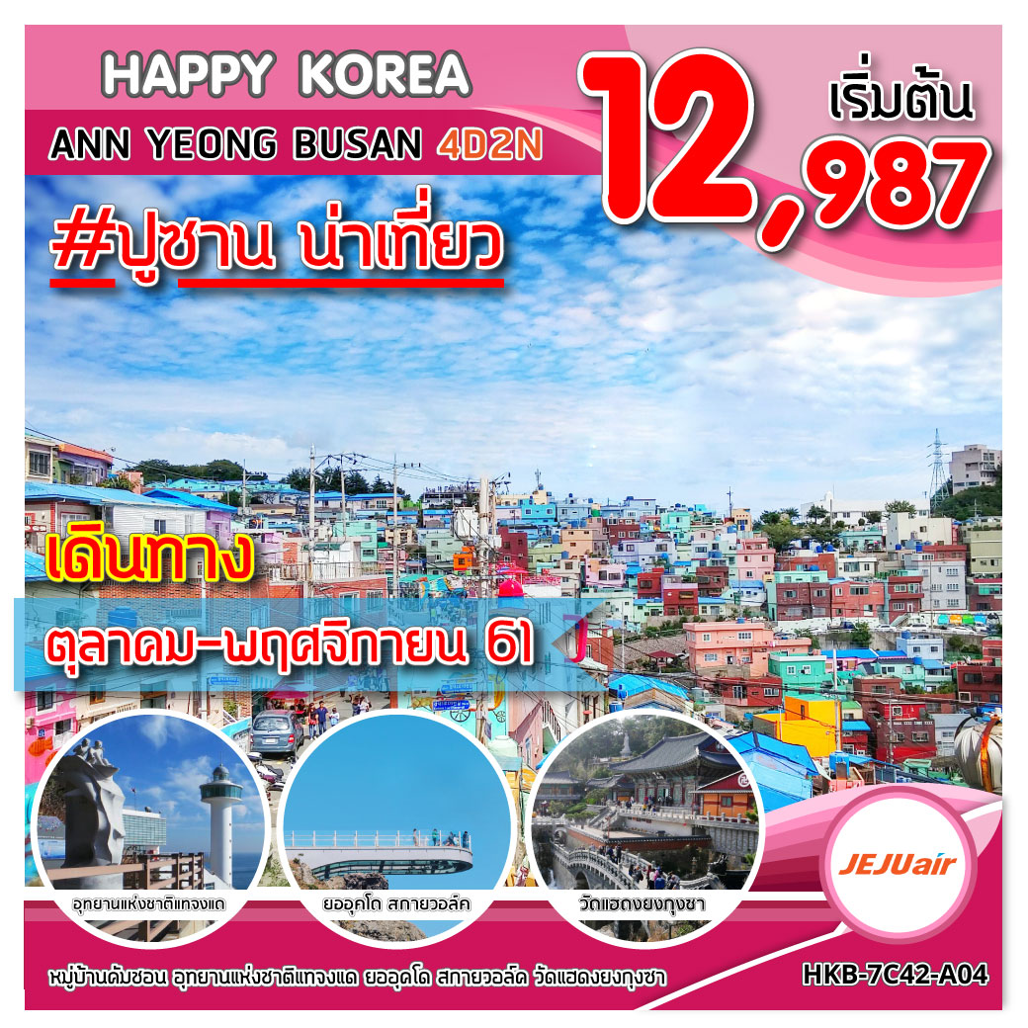
อัตราค่าบริการ
เดินทาง | ราคาผู้ใหญ่ | ราคาเด็ก | พักเดี่ยว | จอยแลนด์ | หมายเหตุ
วันที่ 4-7 ตุลาคม 61 | 15,999 | 15,999 | 5,000 | 10,999
วันที่ 5-8 ตุลาคม 61 | 15,999 | 15,999 | 5,000 | 10,999
วันที่ 6-9 ตุลาคม 61 | 15,999 | 15,999 | 5,000 | 10,999
วันที่ 11-14 ตุลาคม 61 | 15,999 | 15,999 | 5,000 | 10,999
วันที่ 12-15 ตุลาคม 61 | 18,999 | 18,999 | 5,000 | 10,999
วันที่ 13-16 ตุลาคม 61 | 15,999 | 15,999 | 5,000 | 10,999
วันที่ 18-21 ตุลาคม 61 | 18,999 | 18,999 | 5,000 | 10,999
วันที่ 19-22 ตุลาคม 61 | 19,999 | 19,999 | 5,000 | 10,999
วันที่ 20-23 ตุลาคม 61 | 15,999 | 15,999 | 5,000 | 10,999
วันที่ 25-28 ตุลาคม 61 | 15,999 | 15,999 | 5,000 | 10,999
วันที่ 26-29 ตุลาคม 61 | 15,999 | 15,999 | 5,000 | 10,999
วันที่ 27-30 ตุลาคม 61 | 15,999 | 15,999 | 5,000 | 10,999
วันที่ 1-4 พฤศจิกายน 61 | 14,999 | 14,999 | 5,000 | 9,999
วันที่ 3-6 พฤศจิกายน 61 | 12,987 | 12,987 | 5,000 | 9,999
วันที่ 9-12 พฤศจิกายน 61 | 14,999 | 14,999 | 5,000 | 9,999
วันที่ 10-13 พฤศจิกายน 61 | 12,987 | 12,987 | 5,000 | 9,999
วันที่ 15-18 พฤศจิกายน 61 | 14,999 | 14,999 | 5,000 | 9,999
วันที่ 16-19 พฤศจิกายน 61 | 14,999 | 14,999 | 5,000 | 9,999
วันที่ 17-20 พฤศจิกายน 61 | 14,999 | 14,999 | 5,000 | 9,999
วันที่ 22-25 พฤศจิกายน 61 | 14,999 | 14,999 | 5,000 | 9,999
วันที่ 23-26 พฤศจิกายน 61 | 14,999 | 14,999 | 5,000 | 9,999
วันที่ 24-27 พฤศจิกายน 61 | 14,999 | 14,999 | 5,000 | 9,999
วันที่ 29 พ.ย.-2 ธ.ค. 61 | 14,999 | 14,999 | 5,000 | 9,999
INFANT (เด็กเล็กอายุ ไม่เกิน 2 ปี) ราคา 6,000 บาท
***ราคาค่าทัวร์ดังกล่าวหากมีการเปลี่ยนแปลงค่าตั๋วเครื่องบินภาษีสนามบินภาษีน้ำมันของสายการบิน***
***บริษัทฯขอสงวนสิทธิ์ในการปรับราคาขึ้นตามสายการบิน***

วันแรก สนามบินสุวรรณภูมิ (- / - / -)
21.30 น. คณะพร้อมกันที่สนามบินสุวรรณภูมิ อาคารผู้โดยสารขาออก ชั้น 4 ประตู 3 เคาน์เตอร์ F สายการบินเจจูแอร์ (7C) มีเจ้าหน้าที่ของบริษัทฯคอยให้การต้อนรับและอำนวยความสะดวก
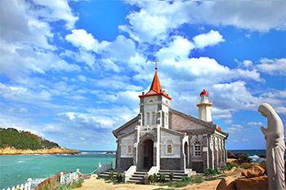
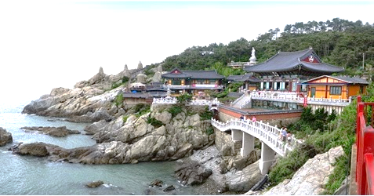
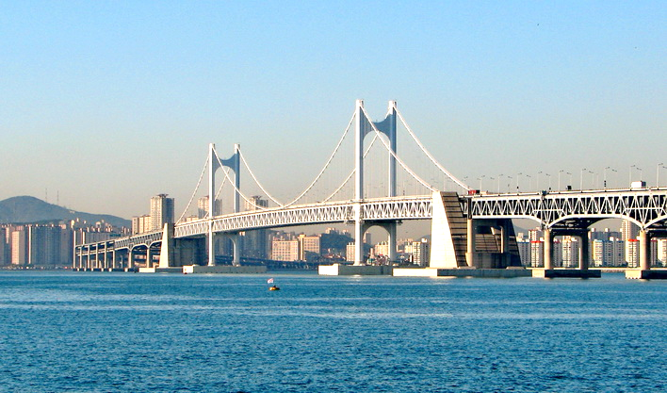

วันที่สอง สนามบินกิมแฮ – โบสถ์จุกซอง – วัดแฮดงยงกุงซา – ผ่านชมสะพานกวางอัน – ปูซาน (- / L / D)
00.50 น. เหินฟ้าสู่เมืองปูซาน ประเทศเกาหลีใต้ โดยสายการบินเจจูแอร์ เที่ยวบินที่ 7C2252
08.10 น. เดินทางถึงสนามบินกิมแฮ (เวลาท้องถิ่นเร็วกว่าไทย 2 ชั่วโมง) ผ่านพิธีตรวจคนเข้าเมือง รับกระเป๋าสัมภาระ นำคณะเดินทางโดยรถโค้ชปรับอากาศ ต้อนรับทุกท่านสู่เมืองปูซาน (Busan) เมืองท่าที่ใหญ่ที่สุดในประเทศเกาหลีใต้ ตั้งอยู่ทางทิศตะวันออกเฉียงใต้ของประเทศเกาหลีใต้ บริเวณหุบเขาแคบของแม่น้ำนักดง (Nakdong) และเป็นเมืองท่าหลักสำหรับการขนส่งสินค้าไปต่างประเทศ มีประชากรประมาณ 3.65 ล้านคน ถือว่าเป็นเมืองที่ใหญ่อันดับ 2 ของประเทศรองจากกรุงโซล ปูซานเคยเป็นเจ้าภาพการแข่งขันกีฬาเอเชียนเกมส์ 2002 และงานเอเปค 2005 และยังคงเป็นเมืองหนึ่งที่ร่วมจัดการแข่งขัน ฟุตบอลโลก 2002 และได้เข้าร่วมประมูลเพื่อจะเป็นเจ้าภาพจัดงานแข่งขันโอลิมปิกฤดูร้อน 2020 อีกด้วย จากนั้นพาชม โบสถ์จุกซอง (Juk Seong Church) ตั้งอยู่ริมทะเล ถูกสร้างขึ้นเพื่อใช้เป็นสถานที่ถ่ายทำในละครเรื่อง "Dream" ในช่วงต้นปี 2000 มีความสวยงามและเป็นที่นิยมของนักท่องเที่ยวที่ชื่นชอบการถ่ายภาพ
เที่ยง บริการอาหารกลางวัน (มื้อที่ 1) เมนูบุลโกกิ (BULGOGI) อาหารเกาหลีที่ขึ้นชื่ออีกอย่างหนึ่ง เป็นเนื้อสัตว์กับซอสบาร์บีคิวเกาหลี ปรุงสุกใช้เทคนิคการย่างแบบดั้งเดิม เสิร์ฟพร้อมน้ำซุปกระทะร้อนแบบขลุกขลิก และเครื่องเคียงต่าง ๆ เช่น ถั่วงอกดอง วุ้นเส้นปรุงรสสาหร่าย กิมจิ เป็นต้น
นำชม วัดแฮดงยงกุงซา (Haedong Yonggungsa Temple) หรือเรียกสั้นๆ ว่า วัดยงกุงซา เป็นวัดเก่าแก่ ตั้งอยู่บนเขาริมทะเลชายฝั่งภาคตะวันออกเฉียงเหนือของเมืองปูซาน ก่อกำเนิดมาตั้งแต่ปี 1376 และได้ทำการบูรณะอีกครั้งโดยสร้างวิหารหลักขึ้นมาใหม่ในปี 1970 หลังคาและตัวโบสถ์มีลวดลายที่อลังการโดดเด่นด้วยงานสถาปัตยกรรมที่ละเอียดมากสวยงาม ที่นี่มีเจดีย์ 3 ชั้น และสิงโต 4 ตัว หันหน้าออกไปทางทะเล เป็นเสมือนสัญลักษณ์ของความยินดี ความโกรธ ความเศร้า และความสุข ชาวเกาหลีนิยมมาสวดมนต์ขอพรที่วัดนี้ โดยนำตุ๊กตาเณรน้อยวางไว้ตามหินจุดต่างๆ รอบวัด ผ่านชม สะพานควางอันแดเคียว (Gwangandaegyo Bridge or Diamond Bridge) เป็นสะพานที่สร้างขึ้นเพื่อจุดประสงค์ในการเชื่อมต่อระหว่างส่วนของเมืองปูซานเก่ากับย่านธุรกิจแห่งใหม่ของเมืองปูซาน มีความยาวมากกว่า 7 กิโลเมตร โดยสะพานนี้เป็นสะพานแขวนแห่งแรกในเกาหลีใต้ ซึ่งในยามค่ำคืนจะประดับประดาด้วยแสงไฟที่สวยงามทำให้เป็นอีกจุดชมวิวที่นิยมอย่างมากสำหรับนักท่องเที่ยว
ค่ำ บริการอาหารค่ำ (มื้อที่ 2) เมนู ไก่ตุ๋นโสม (SAMGYETANG) อาหารยอดนิยมในวังหลวงในสมัยก่อน ปัจจุบันเป็นอาหารเลื่องชื่อของเมืองหลวงเชื่อกันว่าบำรุงสุขภาพ ในตัวไก่จะมีข้าวเหนียว รากโสม พุทราแดง และเคล็ดลับในการตุ๋นเสิร์ฟพร้อมเครื่องเคียงที่เรียกว่า กักตุกี คือ เส้นขนมจีน เหล้าโสม พริกไทยดำและเกลือ
ที่พัก HILL SIDE HOTEL หรือเทียบเท่า

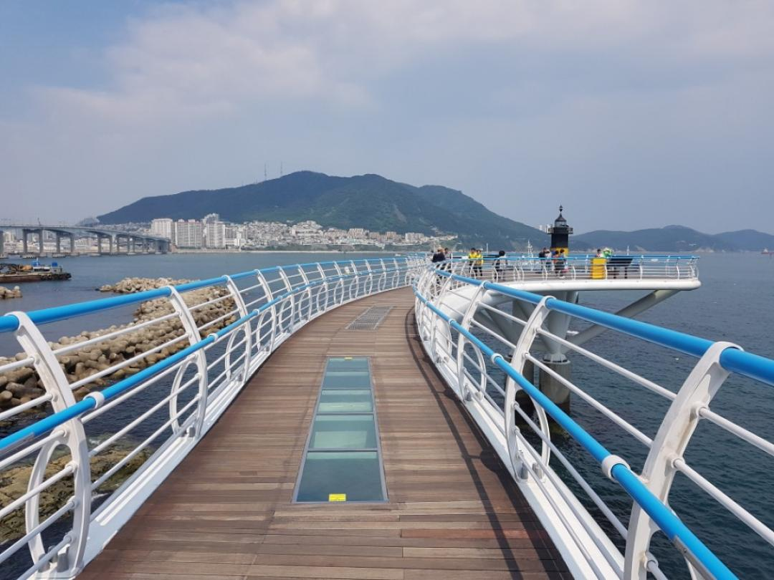
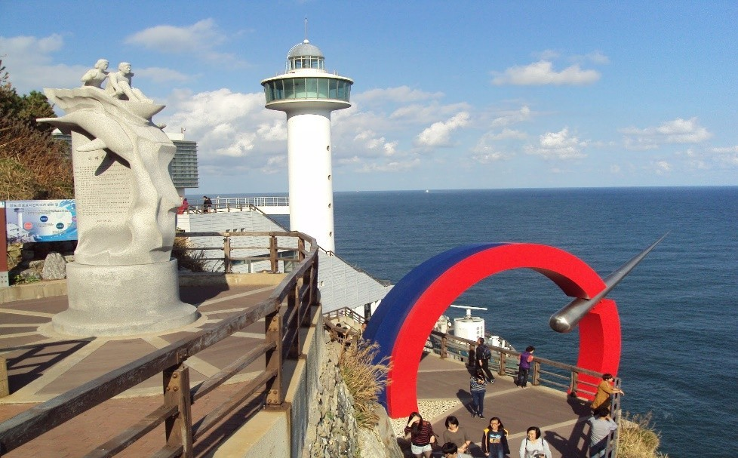
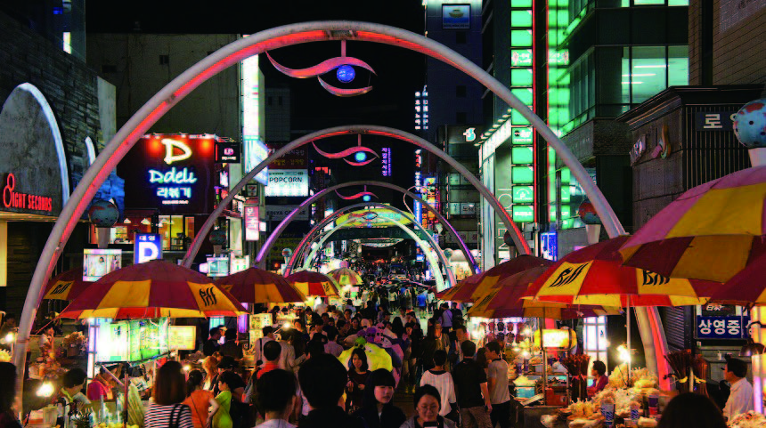

วันที่สาม หาดซองโด - อุทยานแห่งชาติแทจงแด (ไม่รวมรถไฟนำเที่ยว) – ศูนย์โสม - ศูนย์นำมันสนเข็มแดง –
ศูนย์เครื่องสำอาง - ตลาดปลาจากัลชิ – ถนนช็อปปิ้งนัมโพดง (B / L / D)
เช้า บริการอาหารเช้า (มื้อที่ 3) ณ ห้องอาหารของโรงแรม
เดินทางสู่ ชายหาดซองโด (Busan Songdo Beach) ที่นี่เป็นแหล่งพักผ่อนยอดนิยมของชาวปูซาน คำว่า ซองโด นั้นแปลว่าเกาะสน เพราะชายหาดแห่งนี้มีป่าสนอยู่บริเวณปลายสุดของหาด เนื่องจากชายหาดนี้ถูกทำลายหลายครั้งจากพายุที่พัดพาเอาทรายออกไป จึงมีการบรูณะใหม่พร้อมทั้งปรับปรุงทัศนียภาพและเพิ่มสิ่งอำนวยความสะดวกต่างๆ เช่น น้ำพุ และลานชมวิว เปิดตัวใหม่เมื่อปี ค.ศ.2000 จนกลายเป็นสถานที่ยอดฮิตสำหรับจัดงานเทศกาลดนตรีชายหาด จากนั้นนำชม อุทยานแห่งชาติแทจงแด (Taejongdae National Park) เป็นหนึ่งในแลนด์มาร์คสำคัญของปูซาน ลักษณะทางภูมิศาสตร์เป็นป่าดิบชื้นบนยอดเขาสูง 250 เมตร เต็มไปด้วยต้นไม้เขียวชอุ่มหนาทึบนานาชนิด ชายหาดหิน หน้าผาหิน และประภาคารสีขาวที่สามารถมองเห็นทะเลสีเขียวที่สวยงาม บริเวณชายหาดหินทางด้านล่างของประภาคารนั้นเรียกว่า “Sinseon Rock” ที่ตั้งชื่อตามตำนานว่าเป็นสถานที่พระเจ้าและเทพธิดาลงมาจากสวรรค์เพื่อผ่อนคลาย และมีก้อนหินที่มีลักษณะเหมือนผู้หญิงที่นั่งรอสามีที่ถูกพาตัวไปญี่ปุ่นกลับมา ซึ่งเรียกว่า “Mangbuseok” สำหรับชื่อ “แทจองแด” นั้นได้รับการตั้งชื่อตามพระนามของกษัตริย์แทจงมูยอล กษัตริย์องค์ที่ 29 แห่งราชอาณาจักรชิลลา ครองราชย์ ค.ศ. 654 – ค.ศ. 661 ผู้ซึ่งโปรดปรานการเดินทางไปทั่วประเทศ และมักจะฝึกซ้อมยิงธนูที่นี่เป็นประจำ (ราคาทัวร์ไม่รวมค่ารถไฟนำเที่ยวรอบอุทยาน)
เที่ยง บริการอาหารกลางวัน (มื้อที่ 4) เมนู บิบิมบับ (BIBIMBUP) หรือ ข้าวยำเกาหลี เป็นอาหารเกาหลีประเภทข้าว เสิร์ฟมาเป็นชามร้อนกับข้าวสวย โรยหน้าด้วยนามุล (ผักที่ผัดและปรุงรสแล้ว) โคชูจัง (น้ำพริก) และ/หรือทเว็นจัง (เต้าเจี้ยว) นอกจากนี้ยังนิยมใส่ไข่ดิบ และเนื้อสัตว์ที่หั่นบาง ๆ จากนั้นคลุกส่วนผสมต่าง ๆ ให้เข้ากันดีก่อนรับประทาน
จากนั้นเยี่ยมชมศูนย์โสมรัฐบาล (Ginseng) ซึ่งรัฐบาลรับรองคุณภาพว่าผลิตจากโสมที่มีอายุ 6 ปีซึ่งถือว่าเป็นโสมที่มีคุณภาพดีที่สุด ชมวงจรชีวิตของโสม พร้อมให้ท่านได้เลือกซื้อโสมที่มีคุณภาพดีที่สุดและนำกลับไปบำรุงร่างกายหรือฝากญาติผู้ใหญ่ที่ท่านรักและนับถือนำท่านสู่ศูนย์น้ำมันสนเข็มแดง (Red Pine) ซึ่งผลิตจากใบสนเข็มแดงในประเทศเกาหลีซึ่งจะใช้ต้นสนเข็มแดงจากยอดเขามาผลิตโดยใช้เทคโนโลยีพร้อมกับการวิจัยที่ประเทศเกาหลีใต้ออกมาเป็นน้ำมันสนเข็มแดง โดยกว่าจะมาเป็นน้ำมันสนเข็มแดงได้ 1 แคปซูลต้องใช้ใบสนเข็มแดงประมาณ 2.7 กิโลกรัม มาสกัดเอาน้ำมันมาผลิตและวิจัยออกมาเป็นน้ำมัน สามารถช่วยในการลดระดับไขมันในเส้นเลือดได้เป็นอย่างดี เลือกซื้อเครื่องสำอางแบรนด์ชั้นนำของเกาหลีที่ศูนย์เครื่องสำอาง (Cosmetic Outlets) อิสระท่านเลือกซื้อได้ตามอัธยาศัย เดินเล่นเที่ยวชม ตลาดปลาจากัลชิ (Jagalchi Fish Market) เป็นตลาดปลาและอาหารทะเลที่ใหญ่ที่สุดของเกาหลี โดยมีคนขายส่วนใหญ่เป็นผู้หญิง จึงเรียกกันว่า “Jagalchi Ajumma” ที่ตลาดแห่งนี้ยังเป็นสถานที่สำหรับลิ้มลองอาหารทะเลสดใหม่ เช่น เนื้อปลา หอย กุ้ง ปู และภายในตลาดก็จะมีร้านอาหารทะเลสดๆขายให้ลองชิมกันด้วย นอกจากนี้ ยังจะได้เห็นวิถีชีวิตจริงๆของชาวประมงในเมืองปูซานอีกด้วย
ค่ำ บริการอาหารค่ำ (มื้อที่ 5) เมนูบีบีคิวบุฟเฟ่ต์
หลังอาหารให้ท่านได้เดินเล่นช็อปปิ้งที่ ถนนนัมโพดง ถนนช็อปปิ้่งที่รายล้อมไปด้วยร้านอาหารรถเข็นริมทางเกือบ 100 ร้าน วัยรุ่นเมืองปูซานจะมารวมตัวกันเดินซื้อสินค้าแฟชั่น ขนม ของทานเล่นกันที่นี่ สนุกสนานกับการตามล่าลายเซ็นนักแสดงระดับประเทศมากมายที่ BIFF STREET
ที่พัก HILL SIDE HOTEL หรือเทียบเท่า
วันที่สี่ หมู่บ้านวัฒนธรรมคัมชอน - ออยุคโดสกายวอร์ค - ศูนย์สมุนไพรฮอกเกนามู – ดิวตี้ฟรี – ซุปเปอร์มา เก็ต - สนามบินกิมแฮ (B / L / อิสระ)
เช้า บริการอาหารเช้า (มื้อที่ 6) ณ ห้องอาหารของโรงแรม
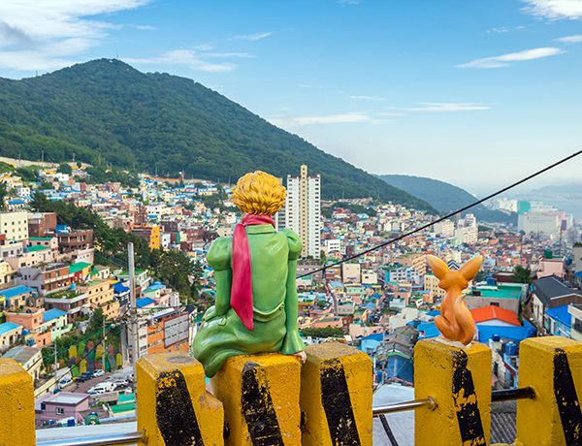
เยี่ยมชม หมู่บ้านวัฒนธรรมคัมชอน (Busan Gamcheon Culture Village) เป็นหมู่บ้านที่เกิดขึ้นจากการย้ายถิ่นฐานของชาวเกาหลีซึ่งหนีภัยจากสงครามเกาหลีในระหว่างปี ค.ศ. 1950 -1953 จนถึงปัจจุบัน นับเป็นสถานที่ที่เก็บรักษาและดำรงไว้ซึ่งประวัติความเป็นมาของเมืองปูซาน และเป็นส่วนหนึ่งของประวัติศาสตร์สมัยใหม่ของประเทศ ด้วยลักษณะการสร้างบ้านเรือนผ่านถนนทุกสายที่เรียงรายไปตามแนวภูเขาจนเป็นขั้นบันไดที่เป็นระเบียบ และดูสวยงามแปลกตาไปกับสีสันสลับไปมาของตัวบ้านและหลังคา จนกลายเป็นเอกลักษณ์สำคัญของหมู่บ้านแห่งนี้ ในปี ค.ศ. 2015 ศิลปินท้องถิ่นและชาวบ้านในหมู่บ้านได้รวมตัวกันในการสร้างสรรค์ผลงานจิตรกรรมฝาผนังและประติมากรรมต่างๆ เพื่อฟื้นฟูคุณค่าทางประวัติศาสตร์และลักษณะอันเป็นเอกลักษณ์ของหมู่บ้าน
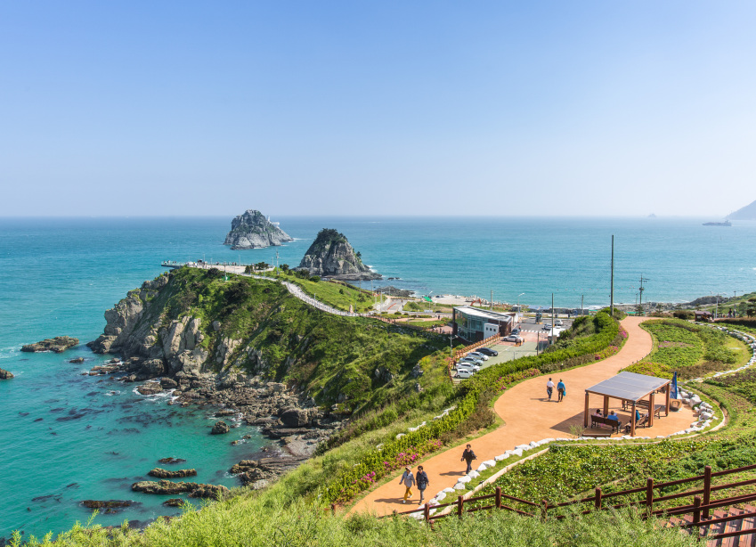
นำท่านชมจุดชมวิวออยุคโด (Oryukdo Viewpoint) ชมวิวหมู่เกาะออยุคโด ณ จุดนี้คือทางตอนใต้ของเมืองปูซาน ในบางครั้งจะเห็น 5 เกาะ บางครั้ง 6 เกาะ ขึ้นอยู่กับสภาพอากาศ และจังหวะน้ำขึ้นน้ำลง ที่นี่ยังมีสะพานกระจก ให้ทุกท่านได้เดินพิสูจน์ความท้าทาย สร้างจากกระจกหนา 50 มิลลิเมตร ยื่นออกจากหน้าผาไปสู่ทะเล ยาวประมาณ 35 เมตร เคลือบด้วยสารกันกระสุนเพื่อเพิ่มความปลอดภัยแข็งแรง อยู่ตรงแนวที่เป็นเส้นแบ่งระหว่างทะเลตะวันออกและทะเลใต้ของเกาหลี สามารถชมพระอาทิตย์ขึ้นได้ ที่นี่เป็นอีกหนึ่งจุดชมวิวที่มีชื่อเสียงของเมืองปูซาน
เที่ยง บริการอาหารกลางวัน (มื้อที่ 7) เมนู สุกี้สไตล์เกาหลีบนหม้อไฟร้อนๆ (SHABU SHABU) คล้ายกับสุกี้ยากี้ มีส่วนผสมต่าง ๆ เช่น ผัก เนื้อหั่นบาง ๆ และอาหารทะเล โดยการปรุงจะนำวัตถุต่าง ๆ เหล่านี้จุ่มแช่ลงในน้ำเดือด หรือน้ำซุป และปล่อยทิ้งไว้สักพัก จากนั้นนำส่วนผสมอย่างอื่น เช่น เต้าหู้ บะหมี่ ลงตุ๋นให้เข้ากัน แล้วรับประทานโดยจุ่มลงในซอส
เยี่ยมชม ศูนย์สมุนไพรฮ็อกเกตนามู (Heotgaenamu / Raisin Tree) เป็นสมุนไพรที่ทั่วโลกรวมถึงสถาบันต่างๆยอมรับว่าเป็นสมุนไพรที่มีคุณภาพดีที่สุดในการบำรุงตับและดูแลตับ ชมการสาธิตการทดลองตัวยาจากสมุนไพร มีสรรพคุณโดดเด่นในการล้างพิษจากแอลกอฮอล์ โรคตับแข็ง และโรคตับอื่นๆ ผู้ที่มีปัญหาการย่อย การขับถ่าย และป้องกันการเกิดความผิดปกติของตับ รวมทั้งยังบำรุงสุขภาพอีกด้วย จากนั้นนำท่านช้อปปิ้งสินค้าปลอดภาษีที่ดิวตี้ฟรี (Duty Free) ที่นี่มีสินค้าชั้นนำให้ท่านเลือกซื้อมากมายกว่า 500 ชนิด อาทิ น้ำหอม เสื้อผ้า เครื่องสำอาง กระเป๋า นาฬิกา เครื่องประดับ ฯลฯ แวะซื้อของฝากที่ร้านซุปเปอร์มาเก็ต เลือกซื้อสาหร่าย ขนมต่าง ๆ ช็อกโกแลต ผลิตภัณฑ์ของใบและรากฝอยของโสมในรูปขนมโสม ชาโสม โคลนพอกหน้าโสม ครีมล้างหน้าโสม เครื่องสำอางโสม กิมจิ เป็บเปโร้หรือป๊อกกี้เกาหลี ชินราเมงหรือมาม่าเกาหลี เป็นต้น
ค่ำ อิสระอาหารค่ำตามอัธยาศัย
20.25 น. ออกเดินทางกลับสู่กรุงเทพฯ โดยสายการบินเจจูแอร์ เที่ยวบินที่ 7C2251
23.45 น. เดินทางถึงสนามบินสุวรรณภูมิ โดยสวัสดิภาพ

**โปรแกรมสามารถสลับปรับเปลี่ยนได้โดยไม่ต้องแจ้งล่วงหน้า**
เนื่องจากปัจจุบันมีผู้เดินทางแอบแฝงเดินทางกับบริษัททัวร์เพื่อไปประเทศเกาหลีใต้เป็นจำนวนมาก
ดังนั้นเส้นทางปูซาน ทางบริษัททัวร์ขออนุญาตเก็บค่าประกันการเดินทาง ท่านละ 3,000 บาท
โดยชำระที่สนามบินสุวรรณภูมิในวันเช็คอินพร้อมค่าทิปไกด์ หากผู้เดินทางท่องเที่ยวครบตามโปรแกรม
และเดินทางกลับประเทศไทยพร้อมคณะแล้ว ทางบริษัททัวร์ยินดีคืนค่าประกันนี้ทั้งหมดแก่ผู้เดินทางในวันเดินทางกลับ

ทางบริษัทเริ่มต้นและจบการบริการที่สนามบินสุวรรณภูมิเท่านั้น
กรณีท่านเดินทางมาจากต่างจังหวัดหรือต่างประเทศ และจะทำการสำรองตั๋วเครื่องบินหรือยานพาหนะอื่นๆ
เพื่อใช้เดินทางมาและกลับจากสนามบินสุวรรณภูมินั้น ทางบริษัทจะไม่รับผิดชอบค่าใช้จ่ายในส่วนนี้ที่เกิดขึ้น เนื่องจากเป็นค่าใช้จ่ายที่นอกเหนือจากโปรแกรมการเดินทางของบริษัท
ฉะนั้นท่านควรจะให้กรุ๊ป Final 100% ก่อนที่จะสำรองตั๋วเครื่องบิน หรือยานพาหนะอื่นๆ

* ตั๋วสายการบินไม่สามารถระบุที่นั่ง ใช้วิธี RANDOM คือการสุ่มเลือกที่นั่งโดยระบบสายการบิน *
การจัดที่นั่งบนเครื่องบิน เป็นไปโดยสายการบินเป็นผู้กำหนด ทางผู้จัดไม่สามารถเข้าไปแทรกแซงได้
แต่จะทำการ Request ให้ได้เท่านั้น งดการคืนบัตรโดยสาร
และหากยกเลิกการเดินทาง ทางสายการบินไม่มีระบบคืนเงินบางส่วน

หากผู้โดยสารถูกปฎิเสธการออกนอกประเทศไทยหรือเข้าประเทศเกาหลี
จากเจ้าหน้าที่แรงงานไทยหรือเจ้าหน้าที่ตรวจคนออกนอกประเทศไทยและเจ้าหน้าที่ตรวจคนเข้าเมืองที่ประเทศเกาหลี ทางผู้จัดและทางสายการบินจะไม่สามารถรับผิดชอบค่าใช้จ่ายที่เกิดขึ้นทุกกรณี
ผู้โดยสารอาจจะต้องรับผิดชอบค่าปรับที่ประเทศเกาหลีเรียกเก็บ
ผู้โดยสารต้องรอกลับประเทศไทยในเที่ยวบินถัดไปที่มีที่นั่งว่างหรือตามวันเดินทางของตั๋วเครื่องบิน
ทั้งนี้แล้วแต่ทางเจ้าหน้าที่ตรวจคนและสายการบิน ทางผู้จัดไม่สามารถเข้าไปแทรกแซงได้

ราคาทัวร์รวม
1. ค่าตั๋วเครื่องบินไป-กลับ ตามรายการ 2. ค่าอาหารทุกมื้อ ตามที่ระบุในรายการ
3. ค่าเข้าชมสถานที่ต่างๆ ตามรายการ 4. ค่าที่พักห้องละ 2-3 ท่าน ตามรายการ
5. ค่ารถรับ-ส่ง และนำเที่ยวตามรายการ 6. ค่าภาษีสนามบิน ทุกแห่งที่มี
7. ค่าน้ำหนักกระเป๋าโหลดสัมภาระ ไป-กลับ ท่านละ 20 กก. 8. หัวหน้าทัวร์นำเที่ยวตลอดรายการ
9. ค่าประกันอุบัติเหตุระหว่างเดินทาง วงเงินท่านละ 1,000,000 บาท (เงื่อนไขตามกรมธรรม์)
10. น้ำเปล่าวันละ 1 ขวด

ราคาทัวร์ไม่รวม
1. ภาษีมูลค่าเพิ่ม 7% และภาษีหัก ณ ที่จ่าย 3% (กรณีต้องการใบเสร็จรับเงิน / ใบกำกับภาษี)
2. ค่าใช้จ่ายส่วนตัว อาทิ ค่าทำหนังสือเดินทาง ค่าโทรศัพท์ส่วนตัว ค่าซักรีด มินิบาร์ในห้อง อาหารและเครื่องดื่มที่สั่งเพิ่ม
3. ค่าน้ำหนักกระเป๋าสัมภาระ ที่หนักเกินสายการบินกำหนด ปกติ 20 กิโลกรัม
4. ค่าวีซ่าสำหรับพาสปอร์ตต่างชาติ
5. ค่าทิปคนขับรถ และไกด์ท้องถิ่นท่านละ 1,200 บาท (ชำระพร้อมค่าทัวร์)

เงื่อนไขการจองทัวร์
* กรุณาวางเงินมัดจำ ท่านละ 5,000 บาท ช่วงเทศกาลมัดจำท่านละ 10,000 บาท ที่นั่งจะถูกยืนยันเมื่อได้รับค่ามัดจำแล้วเท่านั้น
* ค่าทัวร์ส่วนที่เหลือทั้งหมดชำระ 30 วันก่อนการเดินทาง
* หลังจากชำระค่ามัดจำแล้ว สามารถเปลี่ยนชื่อผู้เดินทางได้ ก่อนที่บริษัทฯจะทำการออกตั๋ว โดยต้องแจ้งล่วงหน้า 1-2 สัปดาห์ก่อนการเดินทางเท่านั้น

โอนเงินสด เข้าบัญชี
- นายสุขสันต์ สินธุ์สุวรรณ ธนาคารกสิกรไทย สาขาสุทธิสาร ออมทรัพย์ เลขที่บัญชี 069 – 2 – 60120 – 3
- นาง ปิยรัตน์ สินธุ์สุวรรณ ธนาคารไทยพาณิชย์ สาขาเซ็นทรัลลาดพร้าว ออมทรัพย์ เลขที่บัญชี 157-2-01717-3

เงื่อนไขการเปลี่ยนวันเดินทาง หรือเปลี่ยนชื่อผู้เดินทาง
- กรณีวันเดินทางตรงกับวันหยุดนักขัตฤกษ์หรือช่วงเทศกาล ผู้จองทัวร์ต้องแจ้งเปลี่ยนวันเดินทางหรือเปลี่ยนชื่อผู้เดินทางอย่างน้อย 45 วัน ก่อนการเดินทาง สามารถเปลี่ยนได้เพียง 1 ครั้งเท่านั้น หากแจ้งหลังจากนี้ ผู้เดินทางควรหาผู้เดินทางท่านใหม่มาแทนผู้ที่ไม่สามารถเดินทางได้
- กรณีวันเดินทางไม่ตรงกับวันหยุดนักขัตฤกษ์หรือช่วงเทศกาลผู้จองทัวร์ต้องแจ้งเปลี่ยนวันเดินทางหรือเปลี่ยนชื่อผู้เดินทางอย่างน้อย 30 วัน ก่อนการเดิน สามารถเปลี่ยนได้เพียง 1 ครั้งเท่านั้น หากแจ้งหลังจากนี้ ผู้เดินทางควรหาผู้เดินทางท่านใหม่มาแทนผู้ที่ไม่สามารถเดินทางได้
- กรณีจองทัวร์ภายใน 15 วันก่อนออกเดินทาง ผู้จองทัวร์ไม่สามารถเปลี่ยนวันเดินทางหรือเปลี่ยนชื่อผู้เดินทางได้ทุกกรณี

เงื่อนไขการยกเลิก
• ยกเลิกก่อนวันเดินทางไม่น้อยกว่า 45 วัน คืนเงินค่าบริการ 100% ของค่าบริการที่ชำระแล้ว (นับรวมวันเสาร์-อาทิตย์)
• แจ้งยกเลิกก่อนการเดินทาง 30 วัน บริษัททัวร์เก็บค่าใช้จ่าย 10,000 บาท
• แจ้งยกเลิกก่อนการเดินทาง 20 วัน บริษัททัวร์เก็บค่าใช้จ่าย 50% ของราคาทัวร์
• แจ้งยกเลิกก่อนการเดินทาง 15 วัน บริษัททัวร์เก็บค่าบริการทั้งหมด 100%

หมายเหตุ
1. บริษัทฯขอสงวนสิทธิ์ในการออกทัวร์ตั้งแต่ 25 ท่านขึ้นไป หากมีลูกทัวร์ต่ำกว่านี้อาจจะต้องมีการปรับราคาขึ้น
2. ทางบริษัทฯจะไม่รับผิดชอบใดๆ ทั้งสิ้นหากเกิดกรณีความล่าช้าจากสายการบิน การยกเลิกเที่ยวบิน การประท้วง การนัดหยุดงาน, การก่อจลาจล หรือกรณีที่ท่านถูกปฏิเสธ การเข้าหรือออกเมืองจากเจ้าหน้าที่ตรวจคนเข้าเมือง หรือเจ้าหน้าที่กรมแรงงานทั้งจากไทย และต่างประเทศซึ่งอยู่นอกเหนือความรับผิดชอบของบริษัทฯ
3. ทางบริษัทฯจะรับเฉพาะลูกค้าที่มีความประสงค์ที่จะเดินทางไปท่องเที่ยวเท่านั้น
4. ทางบริษัทจะไม่รับผิดชอบใดๆ ทั้งสิ้น หากท่านใช้บริการของทางบริษัทฯไม่ครบ อาทิ ไม่เที่ยวบางรายการ, ไม่ทานอาหารบางมื้อเพราะค่าใช้จ่ายทุกอย่างทางบริษัทฯได้ชำระค่าใช้จ่ายให้ตัวแทนต่างประเทศแบบเหมาขาดก่อนออกเดินทางแล้ว
5. กรณีลูกค้าไม่เข้าร้านช็อป ชำระเพิ่มร้านละ 50 USD ต่อท่าน

หมายเหตุ : คณะทัวร์จะออกเดินทางท่องเที่ยวหลังเวลาเครื่องลงแล้ว ประมาณ 2 ชั่วโมง
ทางทัวร์ไม่มีนโยบายให้คณะรอท่านที่ติดด่านตรวจคนเข้าเมือง
หากท่านสามารถผ่านเข้าเมืองได้ภายหลัง ท่านจะต้องเดินทางไปพบกับคณะทัวร์ด้วยตนเอง
และไม่สามารถเรียกร้องค่าเดินทางจากทัวร์ได้ เพื่อความเป็นระเบียบและคณะได้ท่องเที่ยวอย่างเต็มเวลา
ขออภัยในความไม่สะดวก

โปรดอ่านทุกข้อในรายการทัวร์โดยละเอียด
หากมีข้อสงสัยกรุณาสอบถามก่อนทำการจองทุกครั้ง

